Kochane Dzieci , Szanowni Rodzice!!!
W dniu 11.12.2020 mamy temat
‘’Sól i węgiel’’
Przesyłam kilka propozycji materiału do realizacji w domu w ramach tej tematyki. Zachęcamy wszystkie nasze kochane dzieci do publikowania swoich dzieł w komentarzach na naszej grupie.

Ćwiczenia i zabawy:
‘’Małe dinozaury i duże dinozaury’’-Zabawa orientacyjno-porządkowa.
Rodzic prosi dziecko aby naśladowało małego dinozaura lub dużego dinozaura.

‘’Dinozaury z plasteliny’’-Lepienie dowolnych figurek dinozaurów.
Dziecko wykonuje dinozaury według własnej kreatywności.

‘’O czym szeptały iskierki’’-słuchanie opowiadania H.Zdzitkowieckiej.
Ewa siedzi przed piecem i patrzy, jak z paleniska spadają iskierki do popielnika. To węgiel się pali.
– Co to jest węgiel? – myśli Ewa.
Patrzy w ogień, gdy nagle...
Pst! – wyskoczyła z ognia iskierka i zaszemrała cichutko:
– Posłuchaj...– ale nim skończyła, już zgasła.
– Dawno, dawno temu, przed laty... syknęła druga iskierka i też zgasła. – Tam gdzie teraz jest kopalnia węgla... – zaczęła trzecia. Przez chwilę nie pokazywała się żadna iskierka. Ewa myślała, że nie dowie się, co było na miejscu kopalni, gdy cała gromadka błyszczących iskierek wpadła do popielnika.
– Był wielki, wielki zielony las...
– A w tym lesie rosły gęsto wysokie drzewa...
– Takich drzew już nie ma w żadnym lesie – dodała następna iskierka, gdy jej poprzedniczka zgasła. Iskierki szeptały teraz jedna po drugiej:
– Drzewa rosły i po wielu, wielu latach przewracały się od starości...
– Łamały je burze i wichury...
– Zalewały je wody... przysypywała ziemia...
– Na obalonych pniach wyrastały nowe i coraz to nowe...
– Po wielu, wielu latach...
– To już było – przerwała Ewa.
– Pst, słuchaj, nie przerywaj – syknęły naraz trzy iskierki.
– Przez wiele, wiele lat leżały pod ziemią nieraz bardzo głęboko...i zmieniały się powoli w czarne, twarde bryły...
– Jeszcze dziś możesz zobaczyć czasem na kawałku węgla ślady odciśniętych liści prastarych drzew... to drzewa, które rosły, gdy jeszcze ludzi nie było na ziemi...
– ... gdy jeszcze ptaki nie śpiewały i nie wiły gniazd pomiędzy gałęziami...
– ... gdy między drzewami przesuwały się olbrzymie zwierzęta, które dawno, już dawno wyginęły...
– gdy... – zaczęła ostatnia iskierka i zgasła.
Po wysłuchaniu opowiadania dziecko odpowiada na pytania rodzica.
- Co przydarzyło się Ewie? .
- O czym opowiedziały iskierki Ewie ?

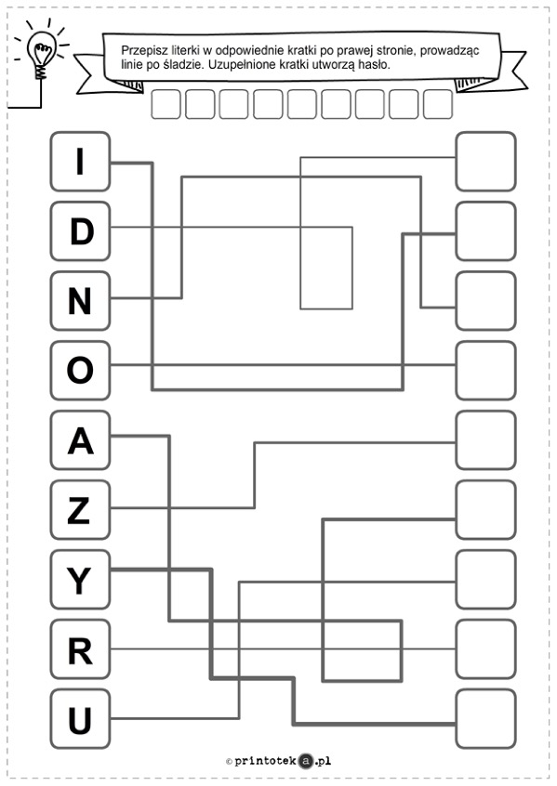

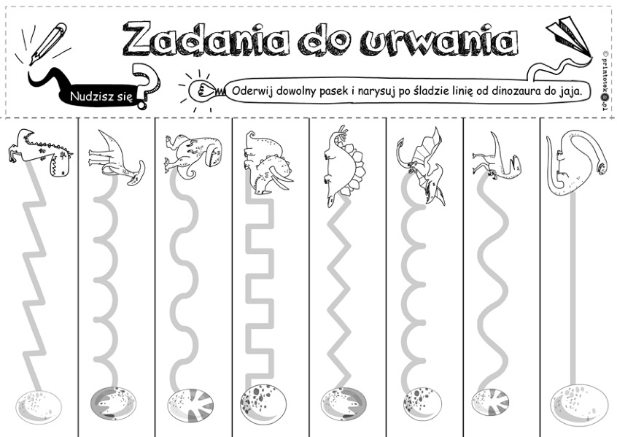

Ćwiczymy literę L.
